ул. Аллея Памяти, д. 1 п. Комсомольский, Черноземельский район, Республика Калмыкия, 359240,
тел. (884743) 91227
факс: (884743) 91227 Е-mail: batrinasnr@mail.ru сайт: http:// batrinasnr.ru/

ПРИКАЗ 142

от 01.09.2022 г.

Об усилении мер безопасности на пищеблоке
В соответствии со статьей 41. «Охрана здоровья обучающихся» Федерального закона Российской Федерации от 29 декабря 2012 г. N 273-ФЗ "Об образовании в Российской Федерации", в целях усилении мер безопасности на пищеблоке
ПРИКАЗЫВАЮ:
- Организовать систематический административный и общественный контроль за качеством поступающего сырья и выхода продукции в школьной столовой.
- Создать комиссию по контролю за организацией и качеством питания в составе:
  - Дорджиева Р.П. - председатель;
  - Козаеву А.Б. – член комиссии;
  - Дагаева И.К. – член комиссии;
  - Шатаева С.Э. – член комиссии.
Комиссии по контролю за организацией и качеством питания выполнять функции бракеражной комиссии согласно положению о бракеражной комиссии
- бракераж блюд (ежедневно, до обеда, отв. Дорджиева Р.П.)
- проверка выполнения меню (Казаева А.Б.)
- контроль за выходом норм продукции (Дагаева И.К.) - 1 раз в четверть и по мере возникновения необходимости)
- Выдачу готовой пищи в столовой осуществлять только после снятия пробы;
- К работе на пищеблок допускаются здоровые лица, прошедшие медицинский осмотр в соответствии с действующими приказами и инструкциями, а также прослушавшие курс по гигиенической подготовке со сдачей зачета. Контроль за соблюдением сроков прохождения (не реже одного раза в 3 месяца) медосмотров возлагается на секретаря школы.
- Персонал школьной столовой обязан соблюдать следующие правила личной гигиены:
- приходить на работу в чистой одежде и обуви;
- оставлять верхнюю одежду, головной убор, личные вещи в гардеробе;
- коротко стричь ногти;
- перед началом работы тщательно мыть руки с мылом, надевать санитарную одежду в специально отведенном месте, после посещения туалета тщательно мыть руки с мылом, желательно дезинфицирующим;
- при появлении признаков простудного заболевания или кишечной дисфункции, а также нагноений, порезов, ожогов сообщить администрации и обратиться в медицинское учреждение для лечения;
- сообщать о всех случаях заболеваний кишечными инфекциями работника.
- в пищеблоках школ категорически запрещается:
- при изготовлении блюд, кулинарных и кондитерских изделий носить ювелирные изделия, покрывать ногти лаком, застегивать спецодежду булавками;
- ежедневно перед началом смены председатель бракеражной комиссии проводит у всех работающих осмотр открытых поверхностей тела на наличие гнойничковых заболеваний. Лица с гнойничковыми заболеваниями кожи, нагноившимися порезами, ожогами, ссадинами, а также с катарами верхних дыхательных путей к работе не допускаются, а переводятся на другую работу. Результаты осмотров заносятся в журнал установленной формы.
- В пищеблоке должна быть аптечка с набором медикаментов для оказывания первой помощи.
- Не допускается присутствие обучающихся в производственных помещениях столовой. Не разрешается привлекать обучающихся к работам, связанным с приготовлением пищи, чистке овощей, раздаче готовой пищи, резке хлеба, мытью посуды, уборке помещений
- Категорически не допускать посторонних лиц на пищеблок.
- Организовать регулярные проверки помещений столовой и пищеблока на предмет обнаружения подозрительных предметов, возможных взрывных устройств.
- Контроль за исполнением настоящего приказа оставляю за собой
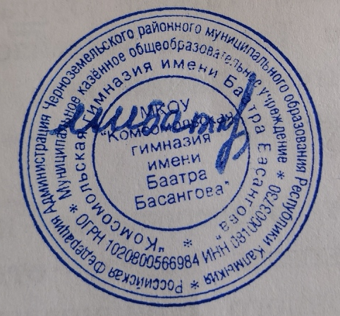
Директор школы Батырева М.И.

